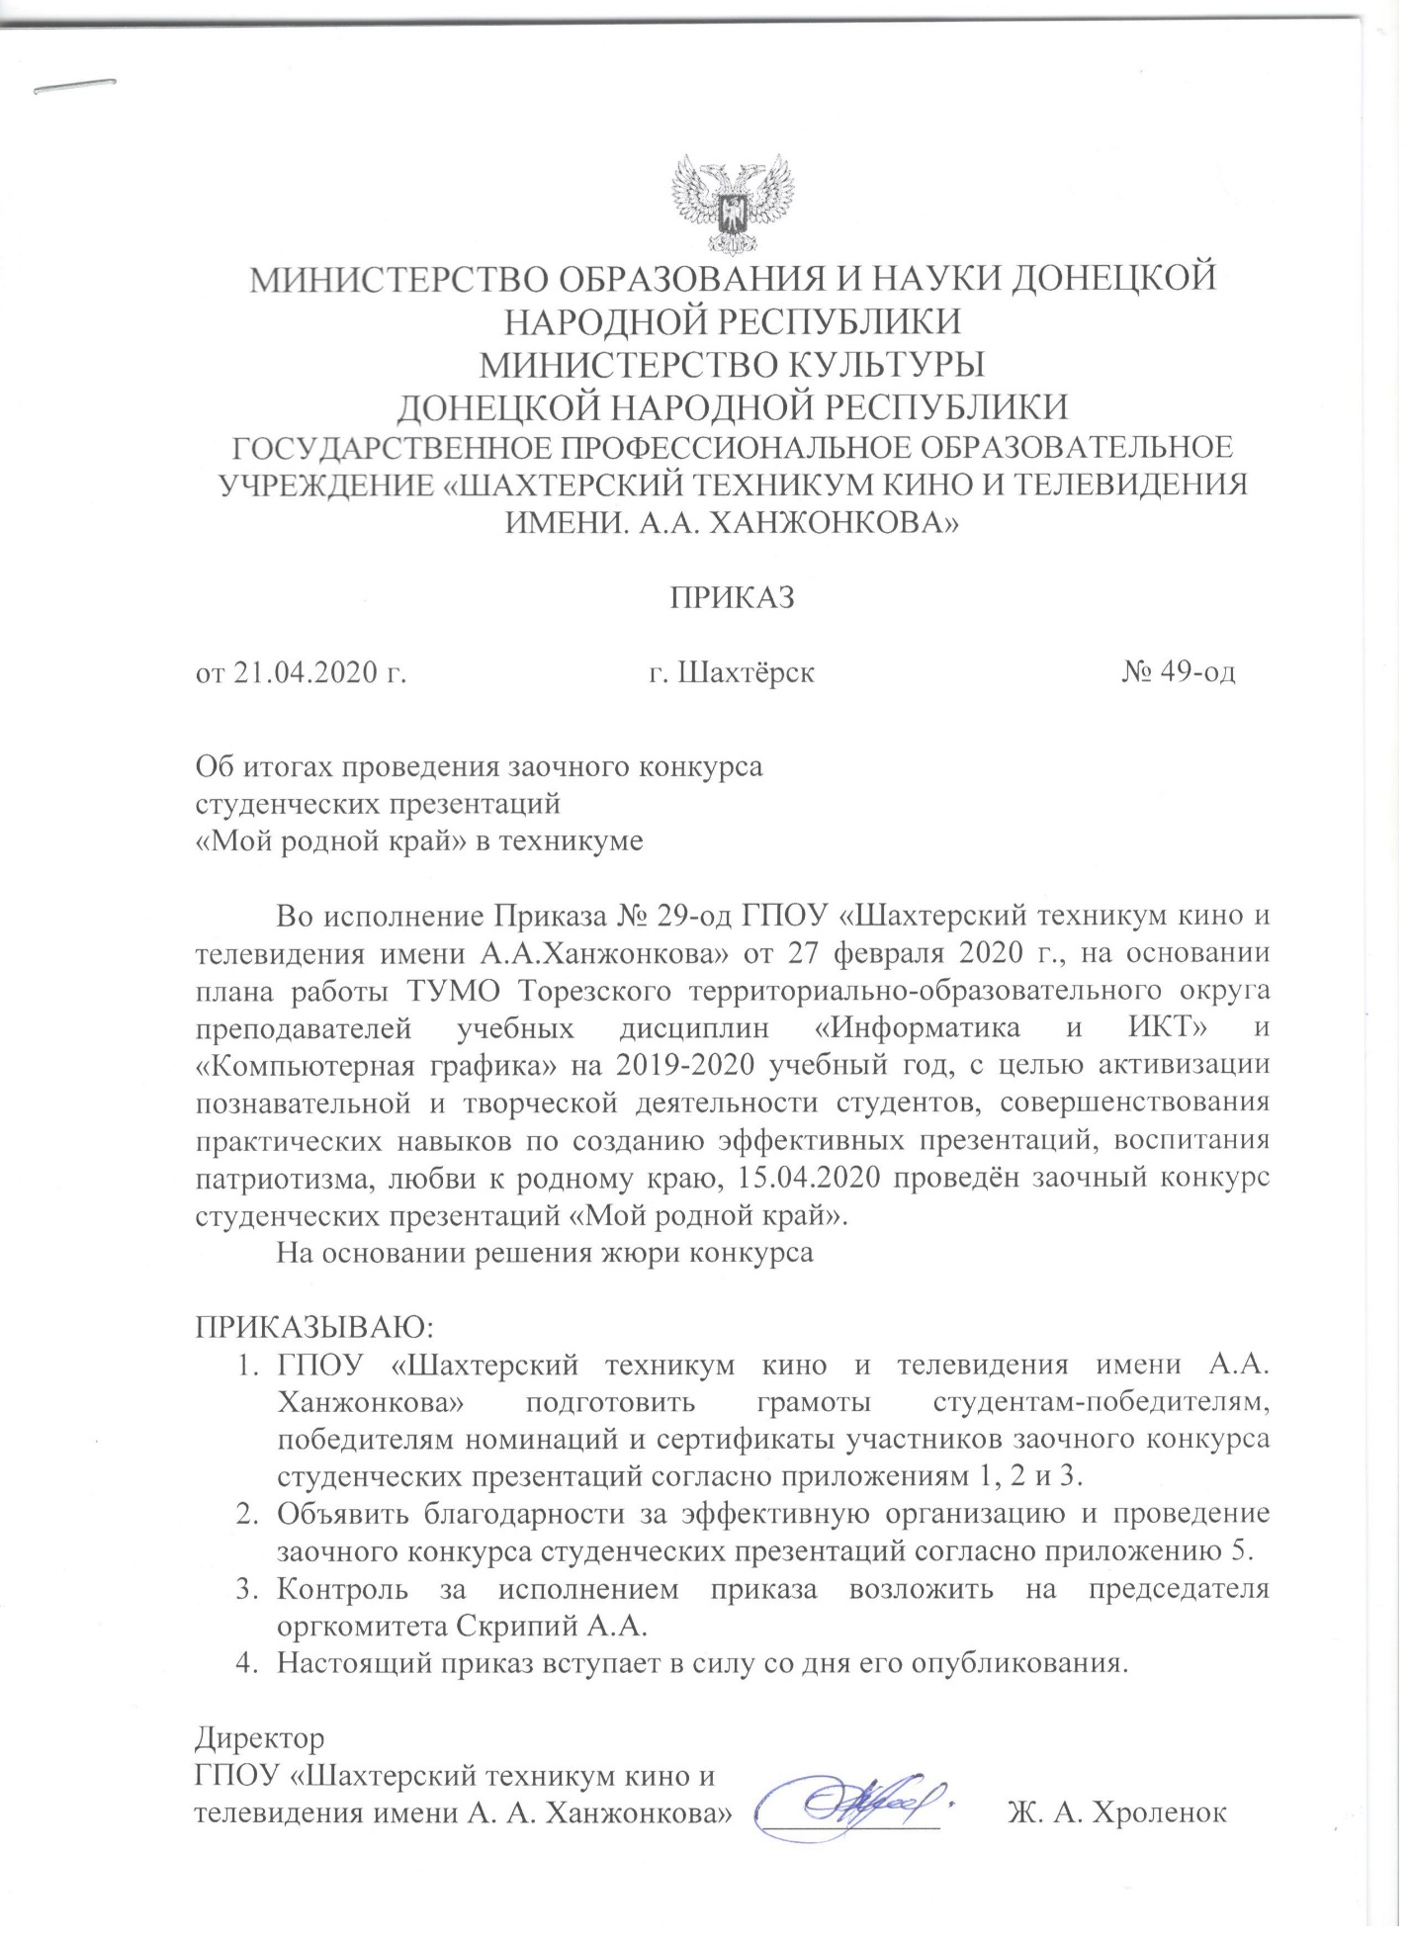
Приложение 1
к приказу № 49-од
от «21» апреля 2020г.

Список участников конкурса студенческих презентаций
«Мой родной край»
- Фалько Ангелина Алексеевна, студентка ГПОУ «Снежнянский горный техникум»;
- Данилова Ольга Александровна, студентка Торезского колледжа ГОУ ВПО Дон АУиГС.
- Фомин Данил Вадимович, студент Торезского колледжа ГОУ ВПО Дон АУиГС.
- Хижняк Никита Владимирович, студент ГПОУ «Торезский технологический техникум имени А.Г.Стаханова».
- Королевский Алексей Сергеевич, студент ГПОУ «Торезский технологический техникум имени А.Г.Стаханова».
- Московкина Алина Романовна, студентка ГПОУ «Шахтёрский техникум» Государственной организации высшего профессионального образования
«Донецкий национальный университет экономики и торговли имени Михаила Туган-Барановского».
- Полозюк Кирилл Александрович, студент ГПОУ «Шахтерский профессиональный лицей».
- Остапенко Анна Сергеевна, студентка ГПОУ «Шахтёрский педагогический колледж».
- Дубчак Алексей Григорьевич, студент ГПОУ «Амвросиевский индустриально-экономический колледж».
- Бачишов Данила Сергеевич, студент ГПОУ «Амвросиевский индустриально-экономический колледж».
- Баскакова Мария Андреевна, студентка ГПОУ «Шахтерский техникум кино и телевидения имени А. А. Ханжонкова».
- Малахов Олег Валентинович, студент ГПОУ «Шахтерский техникум кино и телевидения имени А. А. Ханжонкова».
- Рева Владислава Григорьевна, студентка ГПОУ «Шахтерский техникум кино и телевидения имени А. А. Ханжонкова».
- Ткаченко Диана Алексеевна, студентка ГПОУ «Шахтерский техникум кино и телевидения имени А. А. Ханжонкова».
- Лебеденко Андрей Игоревич, студент ГПОУ «Торезский горный техникум».
- Вознюк Антон Олегович, студент ГПОУ «Торезский горный техникум».
- Кононенко Александр Александрович, студент ГПОУ «Торезский медицинский колледж»

Приложение 2
к приказу № 49-од
от «21» апреля 2020г.

Список победителей конкурса
1.Хижняк Никита Владимирович, студент ГПОУ «Торезский технологический техникум имени А.Г.Стаханова», презентация «Моя малая Родина – город Торез», 1-е место(242 балла);
2.Малахов Олег Валентинович, студент ГПОУ «Шахтерский техникум кино и телевидения имени А. А. Ханжонкова», презентация «Тебя, Шахтерск, любить я не устану…», 2-е место ( 233 балла);
3. Рева Владислава Григорьевна, студентка ГПОУ «Шахтерский техникум кино и телевидения имени А. А. Ханжонкова», презентация «Десятый памятник», 2-е место (233балла);
4. Фомин Данил Вадимович, студент Торезского колледжа ГОУ ВПО Дон АУиГС, презентация «Моя Родина - Донбасс», 3-е место (226 баллов)

Приложение 3
к приказу № 49-од
от «21» апреля 2020г.

Список победителей номинаций

- Остапенко Анна Сергеевна, студентка ГПОУ «Шахтёрский педагогический колледж», презентация «Мой родной край», 216 баллов – победитель номинации «Профессиональный подход к дизайну презентации»;
- Лебеденко Андрей Игоревич, студент ГПОУ «Торезский горный техникум», презентация «Донбасс, твоя история жива», 215 баллов– победитель номинации «Творческий подход при разработке темы»;
- Данилова Ольга Александровна, студентка Торезский колледж ГОУ ВПО Дон АУиГС, презентация «Мой любимый Донбасс», 220 баллов – победитель номинации «За проявленную оригинальность»;
- Бачишов Данила Сергеевич, студент ГПОУ «Амвросиевский индустриально-экономический колледж», презентация «Мой родной край», 212 баллов – победитель номинации «Мастер мультимедийных презентаций»;
- Полозюк Кирилл Александрович, студент ГПОУ «Шахтерский профессиональный лицей», презентация «Шахтерский профессиональный лицей за красоту и чистоту любимого Шахтерска», 208 баллов – победитель номинации «Актуальный вопрос в презентации»

Приложение 4
к приказу № 49-од
от «21» апреля 2020г.
Список руководителей студенческих работ
- Алпатова Олеся Олеговна, преподаватель ГПОУ «Снежнянский горный техникум»;
- Хмиленко Марина Григорьевна, преподаватель Торезского колледжа ГОУ ВПО Дон АУиГС;
- Курий Тамара Григорьевна, преподаватель ГПОУ «Торезский технологический техникум имени А.Г.Стаханова»;
- Шкатова Виктория Сергеевна, преподаватель ГПОУ «Торезский технологический техникум имени А.Г.Стаханова»;
- Авилова Светлана Алексеевна, преподаватель ГПОУ «Шахтёрский техникум» Государственной организации высшего профессионального образования «Донецкий национальный университет экономики и торговли имени Михаила Туган-Барановского» ;
- Домашева Ирина Владимировна, преподаватель ГПОУ «Шахтерский профессиональный лицей»;
- Спека Виктория Владимировна, преподаватель Шахтёрский педагогический колледж;
- Хибик Наталья Владимировна, преподаватель ГПОУ «Амвросиевский индустриально-экономический колледж»;
- Проскокова Ольга Николаевна, преподаватель ГПОУ «Амвросиевский индустриально-экономический колледж»;
- Чупахин Александр Сергеевич, преподаватель ГПОУ «Шахтерский техникум кино и телевидения имени А. А. Ханжонкова»;
- Чигринец Анна Викторовна, преподаватель ГПОУ «Шахтерский техникум кино и телевидения имени А. А. Ханжонкова»;
- Бережной Александр Александрович, преподаватель ГПОУ «Шахтерский техникум кино и телевидения имени А. А. Ханжонкова»;
- Бережная Елена Владимировна, преподаватель ГПОУ «Шахтерский техникум кино и телевидения имени А. А. Ханжонкова»;
- Зинич Татьяна Николаевна, преподаватель ГПОУ «Торезский горный техникум»;
- Исаева Галина Васильевна, преподаватель ГПОУ «Торезский медицинский колледж».

Приложение 5
к приказу № 49-од
от «21» апреля 2020г.
Состав оргкомитета и жюри конкурса студенческих презентаций
«Мой родной край»
1. Скрипий Алексей Александрович – преподаватель ГПОУ «Шахтерский техникум кино и телевидения имени А. А. Ханжонкова»
2. Лебединцев Виктор Иванович – преподаватель ГПОУ «Торезский горный техникум им. А.Ф. Засядько»
3. Курий Тамара Григорьевна – преподаватель ГПОУ «Торезский технологический техникум имени А.Г.Стаханова»
4. Хмиленко Марина Григорьевна – преподаватель Торезского колледжа Донецкого государственного университета управления

